Муниципальное бюджетное дошкольное образовательное учреждение «Детский сад № 1 «Ромашка» с.п. Надтеречненское
Надтеречного муниципального района»
(МБДОУ «Детский сад №1 «Ромашка» с.п. Надтеречненское)

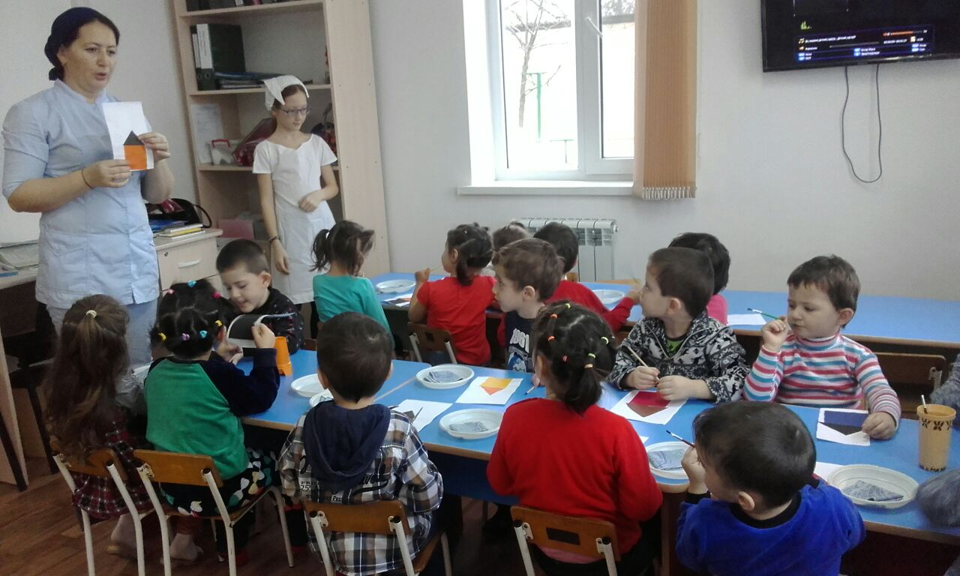

Конспект ООД
по художественно-эстетическому развитию( аппликация) «Домик для зайчика»
Подготовила и
провела Муртаева Р.Л.

Цель: Создать праздничное настроение, передать в аппликации образ домика.
Задачи: - воспитывать умение сопереживать, желание оказывать посильную помощь;
- воспитывать бережное отношение к игрушкам;
- воспитывать аккуратность, усидчивость;
- учить ориентироваться на плоскости листа (право – лево, низ – верх, правый угол и т. д., наклеивать готовые формы (квадрат, треугольник) в определённой последовательности;
- развивать воображение, творчество, мелкую моторику, координацию движений пальцев рук, закрепить правильные навыки наклеивания, формировать умение рассматривать работы, выделять сходство и различия, замечать разнообразие;
-воспитывать бережное отношение детей к своему здоровью, аккуратность, усидчивость.
Предварительная работа: чтение стихов А. Барто.
Приоритетные образовательные области: "Художественно- эстетическое развитие", "Познавательное развитие", "Речевое развитие"
Материалы и оборудование:
1. 1/2 альбомного листа
2. готовые формы: квадрат, треугольник
3. кисть клеевая
4. салфетка
5. клей
6. игрушка зайка
Содержание организованной деятельности детей:
1. Организационный момент:
Стук в дверь.
Воспитатель: Кто это к нам пришел? Давайте, ребята посмотрим? Ой, да это же пришел.
Дети: - зайка!
Воспитатель: правильно, зайка. Скажите ребята мы знаем стихотворение про зайку?
Дети: да знаем (Чтение стихотворения из серии «Игрушки» А. Барто «Зайка»)
Зайку бросила хозяйка,
Под дождём остался зайка.
Со скамейки слезть не смог,
Весь до ниточки промок.
Воспитатель: зайка говорит, что ему холодно на улице, его бросила хозяйка, скоро наступит зима, поэтому давайте-ка ребята, поможем зайке и построим ему теплый и красивый дом.
Но вначале погреемся вместе с зайкой
2. Перед практической частью проводится физкультурная минутка.
«Зайка серенький сидит» Зайка серенький сидит, и ушами шевелит,
Вот так, вот так, и ушами шевелит!
(Дети присаживаются на корточки и руками изображают, как зайка шевелит ушками)
Зайке холодно сидеть, надо лапочки погреть,
Вот так, вот так, надо лапочки погреть!
(Дети слегка прихлопывают ладошку об ладошку. Затем встают)
Зайке холодно стоять, надо зайке поскакать!
Скок - скок — скок - скок, надо зайке поскакать!
(Дети прыгают на двух ногах, прижав руки к груди)
Кто - то зайку напугал, зайка прыг и убежал.
(Дети разбегаются врассыпную, а воспитатель берёт лисичку и бежит за зайками) .
Затем воспитатель спрашивает детей. Кто же зайку напугал?
3. Аппликация. Изготовление домика для зайки.
Воспитатель: Садитесь за столы, и я покажу вам, как можно сделать ёлочку.
Показ:
На магнитной доске продемонстрировать алгоритм выполнения аппликации, затем предложить детям построить свой дом.
1. Разложить готовые формы на середине листа.
Воспитатель: ребята давайте угостим зайчика.
Пальчиковая гимнастика:
КАПУСТА
Мы капусту рубим, рубим (Ладошки движутся параллельно друг другу)
Мы морковку трем, трем (Кулачки трут друг друга)
Мы капусту солим, солим («солим» щепоткой)
Мы капусту жмем, жмем (Пальчики сжимаем и разжимаем)
2. Наклеить детали домика.
Воспитатель: Ребята, а что мы с вами сделали сегодня?
А из каких фигур состоят ваши домики и какого они цвета?
Ребята, вы очень хорошо справились с заданием! Давайте подарим зайке ваши домики где он перезимует зиму и ему не будет холодно.
4. Рефлексия.
Воспитатель: ребята, давайте посидим и послушаем музыку.

